- 旧加悦町役場庁舎2階研修室（旧議場）の貸室について
① 広さ 東西約9.8ｍ×南北約13.7ｍ＝約134㎡ ※演台含む
② 収容人数（目安）
講演形式 ・・・・・ 80席 スクール形式 ・・・ 2人掛：60席
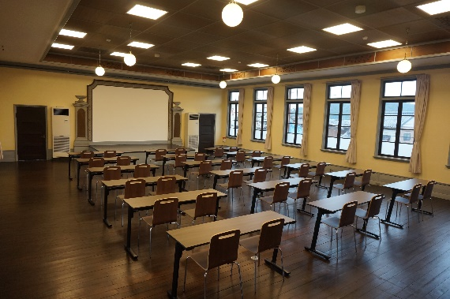
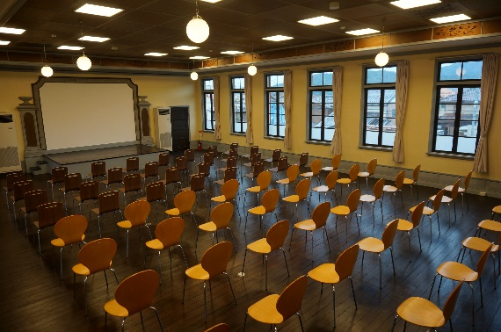

ロの字形式 ・・・・ 2人掛：36席
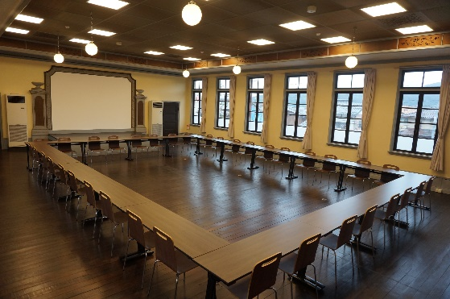

③ 利用料金（１時間あたり） （消費税込）
利用区分 | 通常時 | 冷暖房利用時
9:00～17:00 | ７５０円 | １，２５０円
17:00～21:00 | １，１２５円 | １，５００円
＊9:00より前及び21:00より後の時間のご利用はできません
＜備考＞
１．映画、演劇等のため入場料その他に類するものを徴してご利用される場合及びセ
ールス、勧誘等の営業行為全般でのご利用は上記利用料金の2倍の額になりま
す。
２．与謝野町に住所を有する方又は町内の事業所、各種団体若しくはこれらの従業員
以外の方が利用される場合の利用料金は、上記料金の2倍の額になります。ま
た、本町に住所を有する方が申請をされ、ご利用は町外の事業者又は各種団体の
場合も町外利用料金になります。

④ 備品料金 （消費税込）
備品名 | 金額
液晶プロジェクター | ６，０００円／回
スタンド式スクリーン（横160cm×縦125cm） | ３，０００円／回
ステージスクリーン（横330cm×縦240cm） | 無料
デジタルカメラ | ２，０００円／回
ポータブルDVDプレイヤー | ３，０００円／回
Wi-Fi接続・ホワイトボード・レーザーポインター  ネームプレート（L型カード立て）・アクリル板 | 無料
※マイク等の音響設備はございませんが、楽器演奏会等の音楽目的でのご利用は可能です
⑤ お願い
１．使用許可後であっても、公序良俗を害される場合、次の注意事項を守られない場
合、他のお客様のご迷惑になる場合は、使用許可を取消し、ご利用を中止いただ
く場合がございます。
２．ご利用のお申込みを取り消される場合は、ご連絡をいただいた日（取消日）に応
じ、次のとおり還付いたします。
取消日 | 還付金額（円）
申込日～15日前まで | ご既納金額（全額）
14日前～6日前まで | ご既納金額×50％
5日前～利用当日まで | 0
※ただし、災害等で、ご利用者様のご都合ではない理由によりご利用できなかっ
た場合は全額還付いたします。
３．注意事項
・京都府指定有形文化財の建造物ですので、建物や器具は丁寧にお取り扱いくだ
さい。
・会場の設営と片付けはご利用者で行ってください。
・敷地内での喫煙及び火気のご使用は厳禁です。
・壁や床にピン・釘及びテープのご使用はできません。
・建物・器具を破損された場合、ご利用者に原状回復にかかる費用をご負担いた
だきます。
・飲食（アルコール含む）については管理者の許可を得てください。
・その場で火気を使用する調理はできません。
・当日は別紙チェック表を基にスタッフとご利用前・ご利用後に点検（確認）を
行なってください。
4．駐車場【無料】 普通車25台（うち身障者用2台）、大型バス3台
⑥ 申請書類
● 旧加悦町役場庁舎使用許可申請書 [様式第1号（第3条関係）]
● 旧加悦町役場庁舎使用料減免申請書 [様式第3号（第6条関係）]

